**个人简介**

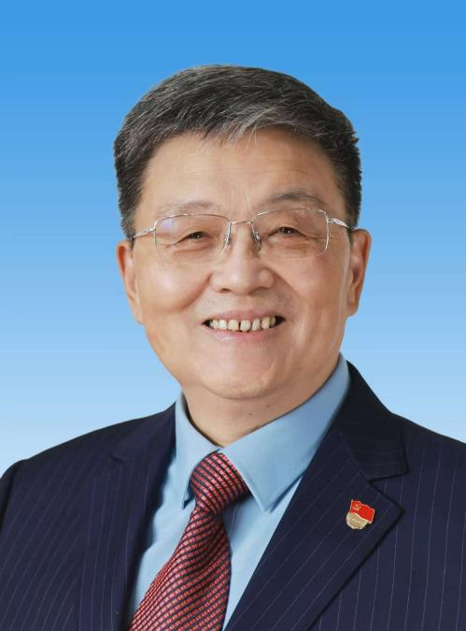

姓名：肖伟

职务：中国工程院院士

肖伟，中国工程院院士，现任中药制药过程控制与智能制造技术全国重点实验室主任、中成药智能制造技术国家地方联合工程研究中心主任。

长期致力于中药新药创制、生产过程质控、智能制造领域研究，发明银杏二萜内酯功效成分群及制备关键技术，研制上市首个以PAF受体为靶点的创新药，为基于靶点的中药新药创制提供示范；首创以功效成分群为核心的制药全过程质控体系，显著提高中药质量均一性，为中药标准化和国际化做出贡献；创建以功效成分群为关键质量目标的智能制造技术体系，设计建成我国第一个中药智能生产工厂，实现中药智能制造零的突破。先后主持973、863、重大新药创制等项目10余项，第一完成人获国家技术发明二等奖1项、国家科技进步二等奖1项、省部级科技进步一等奖5项，获何梁何利科学与技术创新奖、光华工程科技奖、全国创新争先奖、全国抗击新冠肺炎疫情先进个人。